Attachment 34. Social Media Advertisements (English and Spanish)
English—
[Post language and images will be rotated throughout the recruitment process]
Caption Post Language 1:
Be a voice for your community and help us learn about women’s health care!
Interested? Please //sign up here/click the link//: [INSERT LINK]
Conversation sessions will be 90 minutes either online or in-person. Participants will earn $75.

Caption Post Language 2:
We are doing a study with Spanish-speaking, Hispanic/Latina women (18 years and older) sponsored by the Centers for Disease Control and Prevention (CDC). Join us by sharing your voice and supporting your community! Conversation sessions will be 90 minutes either online or in-person. Participants will earn $75.
Interested? Please //sign up here/click the link//: [INSERT LINK]

Image 1:
[Text]: What matters most? Your Voice. Your Health. Your Future. Sign-up today to join our conversation group and get $75.

Image 2:
[Text]: Latinas, help us learn about your thoughts, feelings, and experiences with women’s health and received $75.
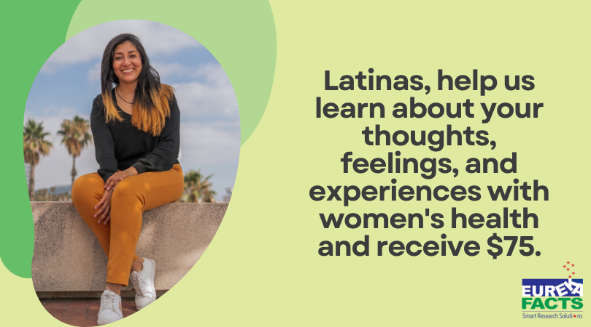

Image 3:
[Text]: What matters most? Your Voice. Your Health. Your Future. Sign-up today to join our conversation group and get $75.

Spanish—
[El texto y las imágenes de las publicaciones se rotarán a lo largo del proceso de reclutamiento]

Texto para la publicación 1:
Sea una voz que representa a su comunidad y ayúdenos a saber más sobre la atención médica que reciben las mujeres.
Si desea participar, //Inscríbase aquí/ Haga clic en el enlace//: [INSERTE EL ENLACE]
Las sesiones de plática serán de 90 minutos en línea o en persona. Las participantes recibirán $75.

Texto para la publicación 2:
Estamos haciendo un estudio patrocinado por los Centros para el Control y la Prevención de Enfermedades (CDC) con mujeres hispanas o latinas (de 18 años o más) que hablen español. Acompáñenos, haga oir su voz y apoye a su comunidad. Las sesiones de plática serán de 90 minutos en línea o en persona. Las participantes recibirán $75.
Si desea participar, //Inscríbase aquí/ Haga clic en el enlace//: [INSERTE EL ENLACE]

Imagen 1:
[Texto]: ¿Qué importa más? Su voz. Su salud. Su futuro. Inscríbase hoy para participar en nuestra plática en grupo y recibir $75.
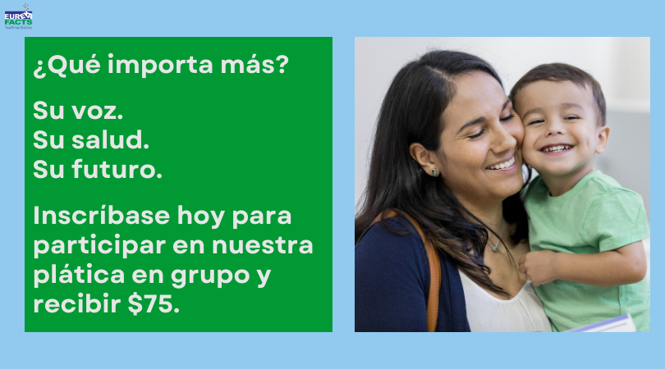

Imagen 2:
[Texto]: Latinas, cuéntenos acerca de sus ideas, sentimientos y experiencias sobre la salud de la mujer y reciban $75.
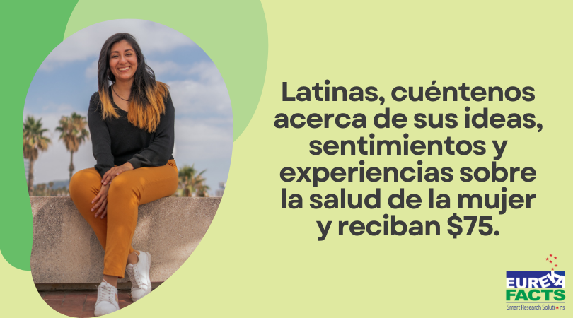

Imagen 3:
[Texto]: ¿Qué importa más? Su voz. Su salud. Su futuro. Inscríbase hoy para participar en nuestra plática en grupo y recibir $75.
